ERFURT-KlimaTec KP 1000+

Erfurt & Sohn

Eigenschaften

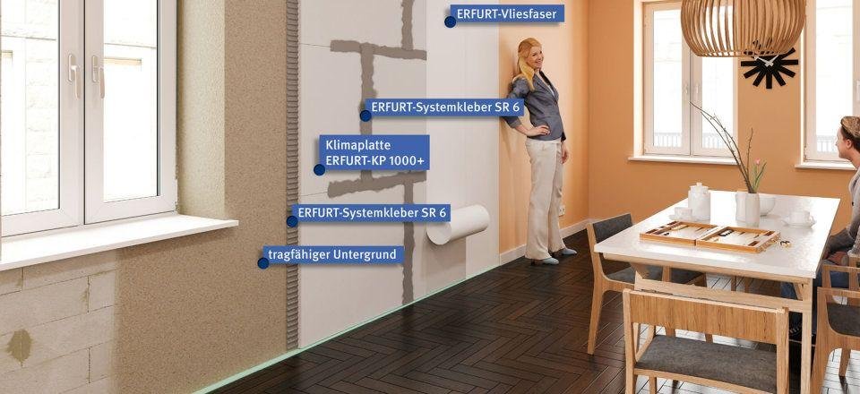

HAN:

1003053

Farbton

grau

Werkstoff

Blähglas

Breite (mm)

800,00

Länge (mm)

1.200,00

Brandverhalten

B-s1, d0

Diffusionsverhalten

diffusionsoffen

sd-Wert (m)

0,15

Wärmeleitfähigkeit (W/(m\*K))

0,10

Sonstige Eigenschaften

Schimmelvorbeugend, alkalisch, druckstabil, tapezierbar

PVC frei

ja